Anna Jasielec

Podstawy programowania, grupa nr 4

Sprawozdanie z laboratorium nr 7

**Cel laboratorium:** Opanowanie podstaw przetwarzania tablic znaków w C.

**Przebieg zajęć:** Utworzyłam katalog roboczy lab_7 i skopiowałam za strony przedmiotu plik kopiowanie.c. Analizowałam program i uruchomiłam go. Wzorując się na materiale z wykładu zmodyfikowałam plik tak aby zastosować w nim skrótowy zapis i tak, aby przerywał po wpisaniu znaku końca linii (dodanie w treści pętli dodatkowego warunku i instrukcji break):

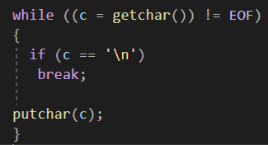

Następnie zdefiniowałam tablicę o zadanej długości i zmodyfikowałam plik tak, aby program wczytywał znaki do tablicy oraz wypisywał ich wartości liczbowe (przerwanie wczytywania w przypadku zbyt długiego strumienia znaków przed EOF lub \n):

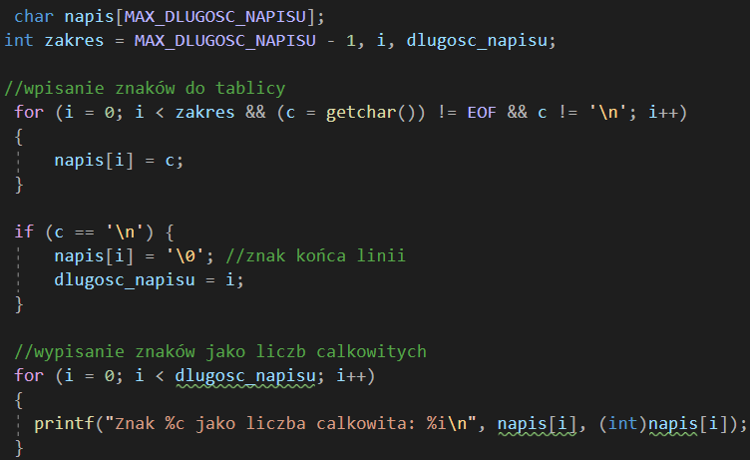

Kolejno skopiowałam za strony przedmiotu pliku switch.c do nowego podkatalogu. Analizowałam go i uruchomiłam. Zamieniłam instrukcję switch, na instrukcje if ... else if ... else. instrukcje if mają sprawdzać nie pojedyncze znaki, lecz zawieranie się wartości liczbowych znaków w określonym przedziale.

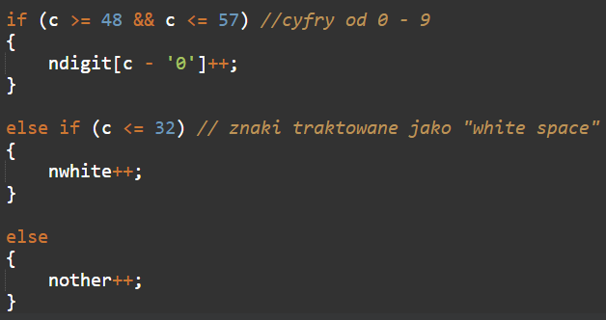

Rozszerzenie programu wczytującego znaki do tablicy o wykonywanie dalszych działań:

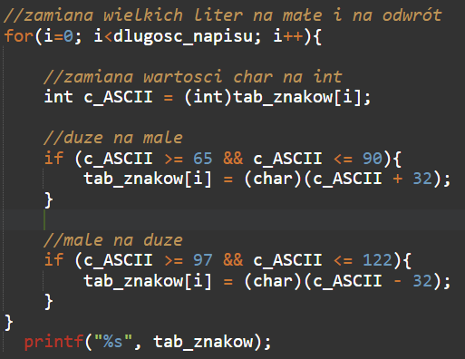

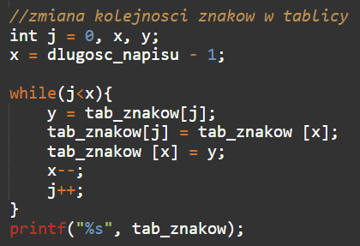

**Wnioski:**

* Jeżeli chcemy tworzyć napisy w języku C musimy wykorzystać tablice znaków.
* Funkcja *getchar()* wczytuje wpisany znak, a funkcja *putchar(znak)* wyświetla go.
* Aby wpisać i wyświetlić cały napis użyjemy do tego pętli *for* lub *while.*
* Jeżeli chcemy zakończyć wpisywanie klawiszem enter, damy do pętli warunek *znak != EOF.*
* *\0* to znak końca linii. Należy go dodać na koniec wprowadzonego napisu, aby dobrze się wyświetlił.
* *int(znak)* zamieni zmienną typu *char* na liczbę całkowitą.
* ASCII to kod liczbowy, który jest przyporządkowany każdemu znaku. W tabeli ASCII możemy sprawdzić jaką wartość liczbową ma dany znak.
* Znając wartości liczbowe znaków możemy przeprowadzać działania na tablicy znaków, np.:  
  -zliczanie cyfr, znaków, „white space”;

-zamiana małych liter na wielkie i na odwrót.